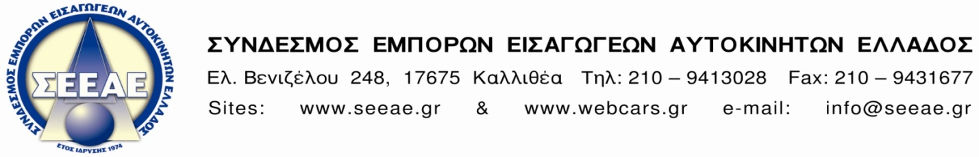
Προς Καλλιθέα 10-7-14 Υπουργό Επικρατείας Αρ. πρωτοκ.: 2146 Κο Σταμάτη Δημήτριο
Θέμα: Πινακίδες Δόκιμης
Kε Υπουργέ Τον Δεκέμβριο του 2013 προέκυψε αιφνιδίως ένα πρόβλημα που αφορά την χρήση των πινακίδων ΔΟΚ, οι οποίες πινακίδες σημειωτέον είναι απαραίτητο εργαλείο της καθημερινότητας του επαγγελματία εμπόρου αυτ/των. Ήρθαμε σε επαφή με τα αρμόδια τμήματα του Υπουργείου Οικονομικών και αρχικώς πήραμε την διαβεβαίωση ότι το πρόβλημα που δημιουργήθηκε θα λυθεί άμεσα και να μην ανησυχούμε γιατί έχουμε δίκιο. Από τότε κε Υπουργέ όχι μόνο δεν έχει λυθεί το πρόβλημα, όχι μόνο είμαστε αναγκασμένοι πολλές φορές να κινούμε τα αυτοκίνητα που είναι προς πώληση στα όρια της παρανομίας, όχι μόνο να στερούμεθα ένα βασικό εργαλείο δουλειάς, σε μία εποχή που ούτως η άλλως όπως γνωρίζετε ο κλάδος μας ανεβαίνει καθημερινά ένα Γολγοθά, αλλά δεν μας απαντούν καν για μία νέα συνάντηση που ζητήσαμε από τον Υφυπουργό Κο Μαυραγάνη, για να δούμε πως μπορεί να λυθεί το πρόβλημα.
Παρακαλούμε θερμά να μας δεχτείτε, όχι πάνω από 10 λεπτά, για να σας ενημερώσουμε ακριβώς τι συμβαίνει και να σας προσκομίσουμε και όλα τα στοιχεία που έχουμε στην διάθεση μας και καταδεικνύουν πόσο άστοχη είναι αυτή η αλλαγή του καθεστώτος που υπήρχε πριν την απόφαση και που σε τελική ανάλυση δεν προσφέρει τίποτα στην Πολιτεία και στηρίζεται σε λάθος ερμηνεία ενός νόμου του 1953 που τον υπογράφει ο τέως Βασιλεύς ΠΑΥΛΟΣ. Για την ιστορία να σας ενημερώσουμε ότι το Υπουργείο Μεταφορών, το καθ’ ύλη αρμόδιο Υπουργείο, ταυτίζεται με τις θέσεις μας και ο Υφυπουργός Κος Παπαδόπουλος σε επαφή που είχε μέσω επιστολή του με τον Κο Μαυραγάνη, του επισημαίνει ότι άμεσα πρέπει να λυθεί το πρόβλημα αυτό, διότι όντως δημιουργεί τεράστιο πρόβλημα στον κλάδο του αυτοκινήτου για το τίποτα!!!!!!!

Με τιμή Εκ μέρους του Δ.Σ.
Ο Ο
ΠΡΟΕΔΡΟΣ ΓΕΝ. ΓΡΑΜΜΑΤΕΑΣ
ΑΠΟΣΤΟΛΟΣ ΠΕΤΙΜΕΖΑΣ ΚΩΝ/ΝΟΣ ΚΥΡΑΤΣΟΣ

